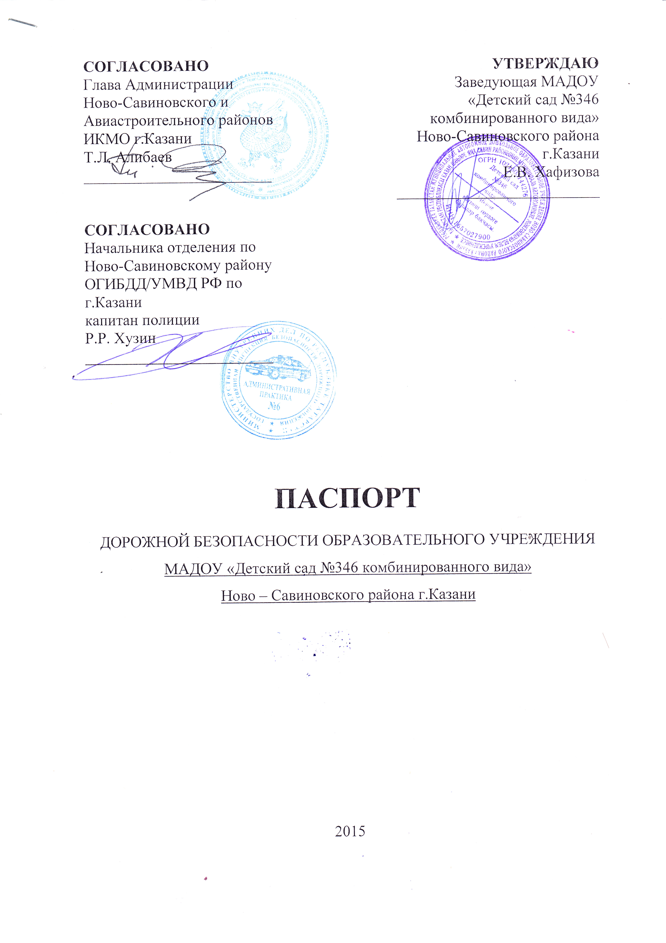
Общие сведения

Муниципальное автономное образовательное учреждение «Детский сад №346 комбинированного вида» Ново – Савиновского района г.Казани

Юридический адрес: 420044 г.Казань, ул. Ибрагимова, дом 57а
Фактический адрес: 420044 г.Казань, ул. Ибрагимова, дом 57а

Руководители образовательного учреждения:
Заведующая Хафизова Елена Валерьяновна 5611069

Старший воспитатель Бадуртдинова Гузель Рашитовна 5611069
Ответственные работники
муниципального органа
образования Главный специалист
по дошкольному воспитанию
Гараева Валентина Владимировна 5228742

Ответственные от
Госавтоинспекции
Валеева Юлия Юрьевна 5202199

5202622

Ответственные работники
за мероприятия по профилактике
детского травматизма Старший воспитатель
Бадуртдинова Гузель Рашитовна 5611069

Руководитель или ответственный
работник дорожно-эксплуатационной
организации, осуществляющей
содержание улично-дорожной
сети (УДС)∗ МУП «Городское благоустройство»
Генералов Василий Павлович 5550796

УК «Уютный дом»
Нуриев Марат Абдулхаевич 5211281
Руководитель или ответственный
работник дорожно-эксплуатационной
организации, осуществляющей
содержание технических средств
организации дорожного
движения (ТСОДД)* МБУ «АС УДД»
Закиров Камиль Ильдарович 5554450

Количество воспитанников 239 человек
Наличие уголка по БДД да, группа 5

Наличие класса по БДД нет

Наличие автогородка (площадки) по БДД да

Наличие автобуса в образовательном учреждении нет

Режим работы образовательного учреждения: 07.00 ч.- 19.00ч.

Телефоны оперативных служб:
01 02 03 04
Отдел полиции №7 Гагаринский
Управления МВД РФ по г.Казани 5612220

Содержание

I. План - схемы образовательного учреждения
1. Район расположения образовательного учреждения, пути движения транспортных средств и детей (обучающихся, воспитанников).
2. Организация дорожного движения в непосредственной близости от образовательного учреждения с размещением соответствующих технических средств организации дорожного движения, маршруты движения детей и расположение парковочных мест.
3. Маршруты движения организованных групп детей от образовательного учреждения к стадиону, парку или спортивно-оздоровительному комплексу (не осуществляется).
4. Пути движения транспортных средств к местам разгрузки/погрузки и рекомендуемые безопасные пути передвижения детей по территории образовательного учреждения.
II. Информация об обеспечении безопасности перевозок детей специальным транспортным средством (не осуществляется).
III. Приложения
План – схема пути движения транспортных средств и детей (обучающихся, воспитанников) при проведении дорожных ремонтно-строительных работ вблизи образовательного упреждения (не производится).

Схема 1
Район расположения образовательного учреждения, пути движения транспортных средств и детей (воспитанников)

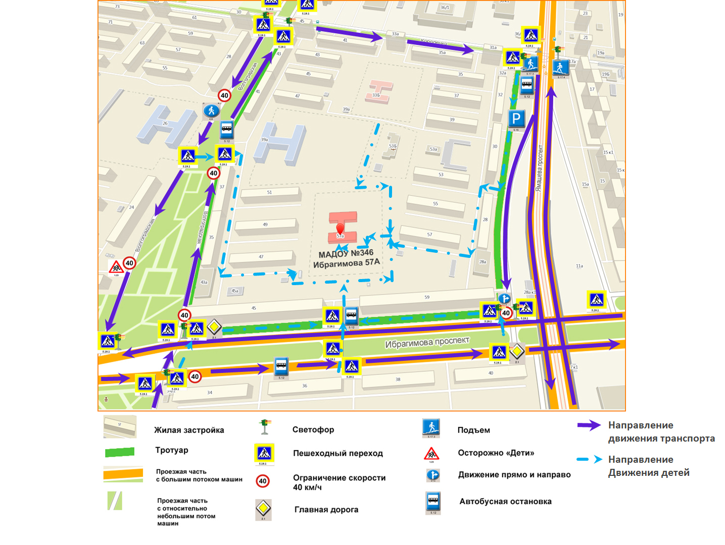

Схема 2
Организация дорожного движения в непосредственной близости от образовательного учреждения с размещением соответствующих технических средств организации дорожного движения, маршруты движения детей и расположение парковочных мест

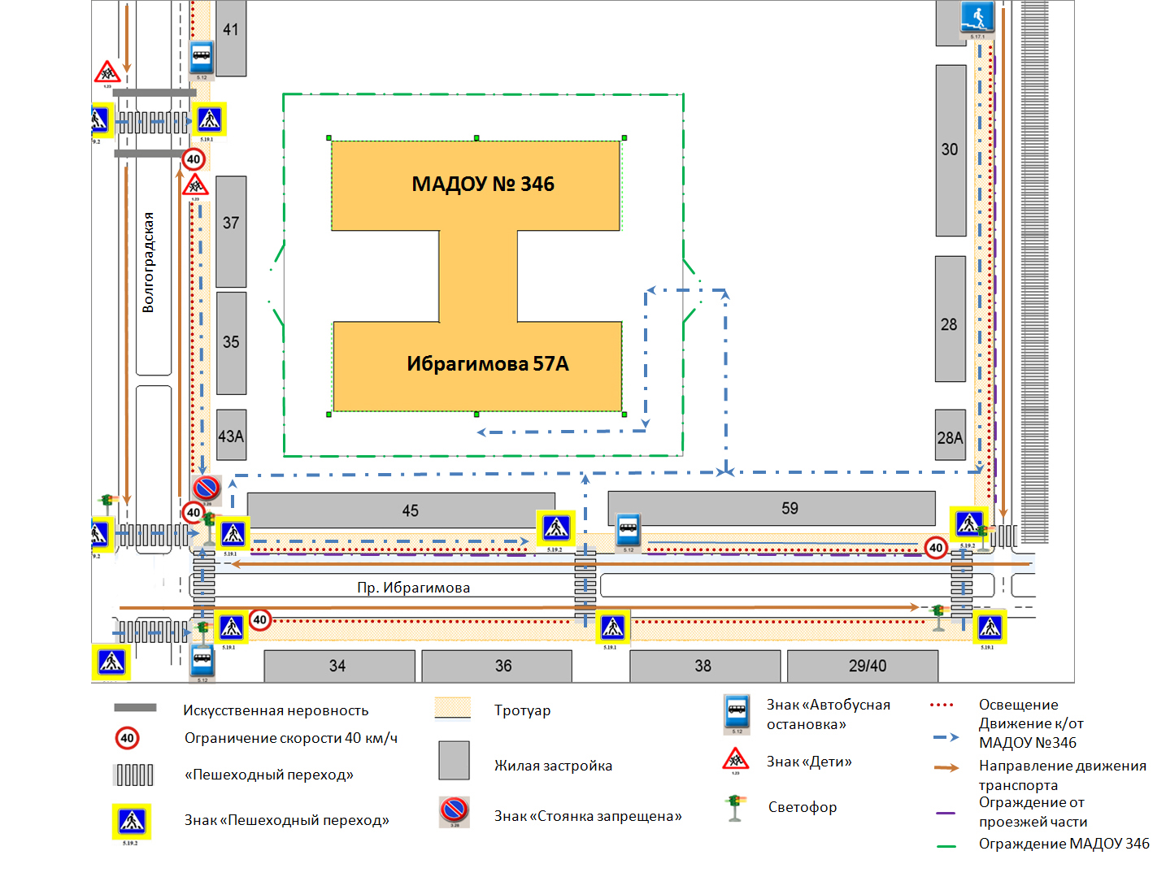

Схема 4
Пути движения транспортных средств к местам разгрузки / погрузки и рекомендуемые безопасные пути передвижения детей по территории образовательного учреждения

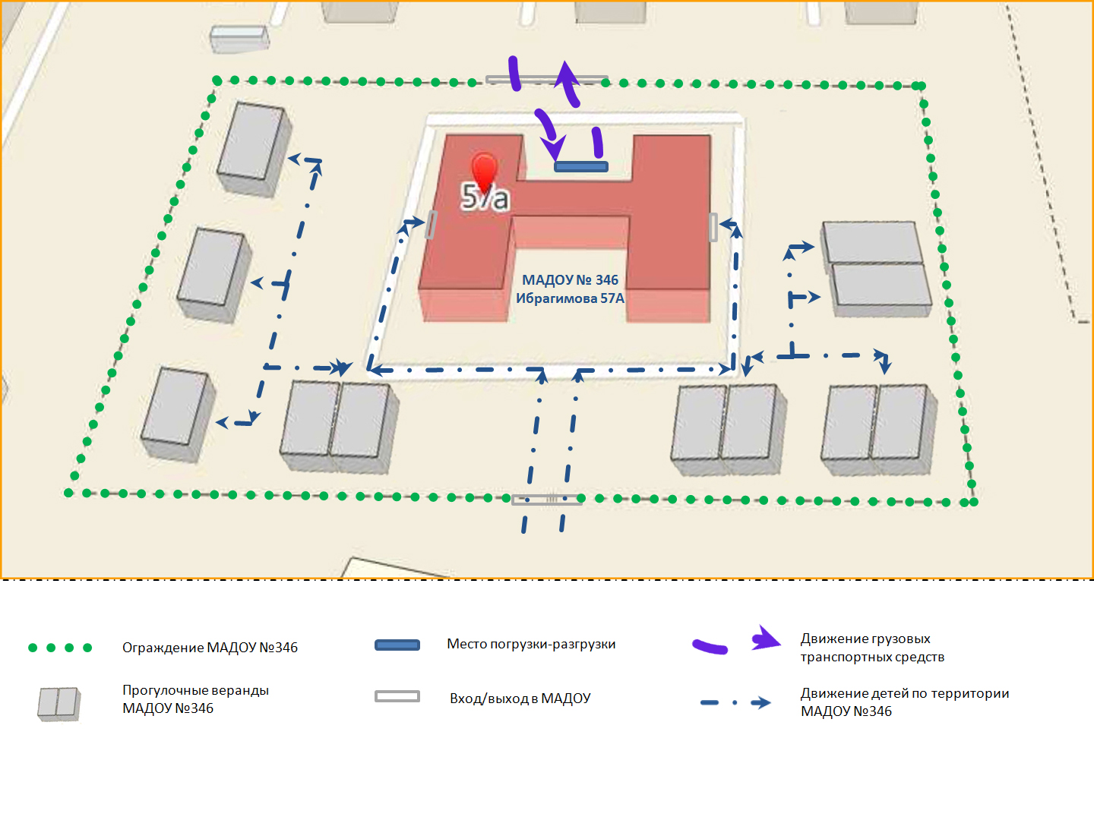

 Дорожно-эксплуатационные организации, осуществляющие содержание УДС и ТСОДД, несут ответственность в соответствии с законодательством Российской Федерации (Федеральный закон «О безопасности дорожного движения» от 10 декабря 1995 г. № 196-ФЗ, Кодекс Российской Федерации об административных правонарушениях, Гражданский кодекс Российской Федерации).

